**Prova QA (Deve ser criado uma conta no GitHub e enviar por lá os testes automatizados, plano de testes, automação e o arquivo com todas as respostas)**

1. Defina os testes abaixo com suas palavras:

* **Teste de unidade;**

O teste de unidade é feito para testar todas as partes de uma funcionalidade, para que todas as partes sejam testadas de forma isolada não como um todo, para identificar caso haja algum erro em algumas das partes, e não apenas na funcionalidade completa

* **Teste de integração;**

O teste de integração visa testar não só as unidades mas sim a integração entre elas para testar uma ferramenta ou uma funcionalidade como um todo na sua execução

* **Teste de regressão;**

O teste de regressão tem a funcionalidade de testar a ferramenta como um todo após alguma atualização ou correção que teve e necessidade de alterar a mesma, para identificar se essa atualização/correção não implicou em nenhuma quebra ou bug da funcionalidade

* **Testes E2E;**

O teste E2E verifica o fluxo completo e simula todo o caminho realizado pelo usuário, para testar não só a funcionalidade mas também as possibilidades de uso que ocorrem no dia a dia, em que o possa ocorrer algo diferente do esperado quando se tem o usuário operando

1. Defina o que é pirâmide de testes? e explique cada nível de teste de acordo com a pirâmide?

A pirâmide de testes é um fluxo de testes onde utiliza diferentes tipos de testes para analisar a funcionalidade como um todo, iniciando pelos testes de unidade, normalmente sequenciada pelos teste de Integração, posteriormente o teste E2E

O teste de unidade visa testar a funcionalidade como um todo, que é a base da pirâmide onde tem um volume maior de testes

o teste de integração visam testar as integrações dentro da funcionalidade e são menos números como não visa o teste da funcionalidade na sua totalidade, que então fica no meio dessa pirâmide

e por fim os testes de aceitação ou E2E que ficam no topo do fluxo da pirâmide, representando a parte menor dos testes, que são realizadas com base no comportamento dos usuários

1. Diferencie Testes funcionais de Testes não funcionais?

os testes funcionais visam testar a ferramenta na sua usabilidade, se a mesma está respondendo de acordo com o que foi programa, e se está tendo os resultados de acordo com o esperado(testes de unidade, integração e E2E)

Já os teste não funcionais visam testar os desempenho em várias situações, segurança e confiabilidade da ferramenta utilizando os testes de carga e de estresse

1. Realize um teste de usabilidade e cite ao menos duas melhorias no seguinte site: **https://www.saucedemo.com/ ?** utilize o login: visual_user senha: secret_sauce

Melhoria 1: Ter a opção de quantidade de itens no carrinho para que seja possível incluir mais de um item do mesmo a compra

Melhoria 2: ao acessar o carrinho e clicar na visualização de descrição dos produtos, ao clicar em “Back to products” plataforma retorna para a lista de produtos e não para o carrinho onde eu estava antes de acessar essa opção

Melhoria 3: adicionar no nome da plataforma(Swag Labs) que fica no tipo, o atalho para retornar a home da mesma

1. Qual das opções a seguir mostra um exemplo que contribui para o sucesso das atividades de teste?

XA) O envolvimento dos testadores durante várias atividades do ciclo de vida de desenvolvimento de software (SDLC) ajudará a detectar defeitos nos produtos de trabalho.

B) Os testadores tentam não perturbar os desenvolvedores durante a codificação, para que eles escrevam um código melhor.

C) Os testadores que colaboram com os usuários finais ajudam a melhorar a qualidade dos relatórios de defeitos durante a integração de componentes e o teste do sistema.

D) Os testadores certificados modelarão casos de teste muito melhores do que os testadores não certificados.

**Selecione UMA opção.**

1. Você foi designado como testador de uma equipe que está produzindo um novo sistema de forma incremental. Você notou que nenhuma alteração foi feita nos casos de teste de regressão existentes durante várias iterações e nenhum novo defeito de regressão foi identificado. Seu gerente está feliz, mas você não está. Qual princípio de teste explica seu ceticismo?

A) Os testes se desgastam.

B) Falácia da ausência de erros.

C) Os defeitos se agrupam.

XD) É impossível realizar testes exaustivos.

**Selecione UMA opção**

1. Quais das seguintes habilidades (i-v) são as MAIS importantes para um testador?
2. Ter conhecimento do domínio;
3. Criação de uma visão do produto;
4. Ser um bom membro da equipe;
5. Planejar e organizar o trabalho da equipe;
6. Pensamento crítico;

A) ii e iv são importantes; i, iii e v não são

B) i, iii e v são importantes; ii e iv não são

C) i, ii e v são importantes; iii e iv não são

D) iii e iv são importantes; i, ii e v não são

**Selecione UMA opção.**

1. Em seu projeto, houve um atraso no lançamento de um aplicativo totalmente novo e a execução do teste começou tarde, mas você tem um conhecimento de domínio muito detalhado e boas habilidades analíticas. A lista completa de requisitos ainda não foi compartilhada com a equipe, mas a gerência está pedindo que alguns resultados de testes sejam apresentados. Qual técnica de teste se encaixa MELHOR nessa situação?

A) Testes baseados em listas de verificação.

B) Suposição de erros.

XC) Testes exploratórios.

D) Teste de ramificação.

**Selecione UMA opção.**

1. Quais tipos de falhas (1-4) se encaixam melhor em quais níveis de teste (A-D)?

(1) Falhas no comportamento do sistema à medida que ele se desvia das necessidades de negócio do usuário.

(2) Falhas na comunicação entre os componentes.

(3) Falhas na lógica em um módulo.

(4) Falhas nas regras de negócios não implementadas corretamente.

4(A) Teste de componentes.

2(B) Teste de integração de componentes.

3 (C) Teste de sistema.

1(D) Teste de aceite.

___________________________________________________________________

A) 1D, 2B, 3A, 4C

XB) 1D, 2B, 3C, 4A

C) 1B, 2A, 3D, 4C

D) 1C, 2B, 3A, 4D

**Selecione UMA opção.**

1. Sua equipe usa o Planning Poker para estimar o esforço de teste de um novo recurso necessário. Há uma regra em sua equipe que diz que, se não houver tempo para chegar a um acordo total e a variação nos resultados for pequena, regras como "aceitar o número com mais votos" podem ser aplicadas. Após duas rodadas, o consenso não foi alcançado, então a terceira rodada foi iniciada. Você pode ver os resultados da estimativa de teste na tabela abaixo. 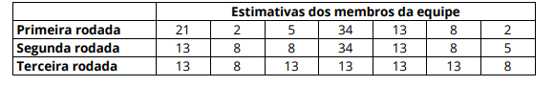

Qual dos itens a seguir é o MELHOR exemplo da próxima etapa?

A) O Product Owner precisa intervir e tomar uma decisão final.

B) Aceite 13 como a estimativa de teste final, pois ela tem a maioria dos votos.

C) Nenhuma ação adicional é necessária. O consenso foi alcançado.

XD) Remover o novo recurso da versão atual porque não se chegou a um consenso. **Selecione UMA opção.**

1. Utilizando os conceitos de testes automatizados desenvolva um teste automatizado E2E do site [**https://buger-eats.vercel.app/deliver**](https://buger-eats.vercel.app/deliver)validando os seguintes itens:  
   - Preenchimento incorreto do campo CPF  
   - Obrigatoriedade do campo CEP  
   - Validar mensagem de cadastro realizado com sucesso.

**Pode ser usado qualquer framework para realizar os testes e qualquer linguagem, como dica na nossa equipe utilizamos para testes automatizados o Cypress.**

1. Acesse o site <https://demoqa.com/> e crie um teste automatizado acessando ELEMENTS 🡪 Checkbox e clicando em Documents e Desktop:

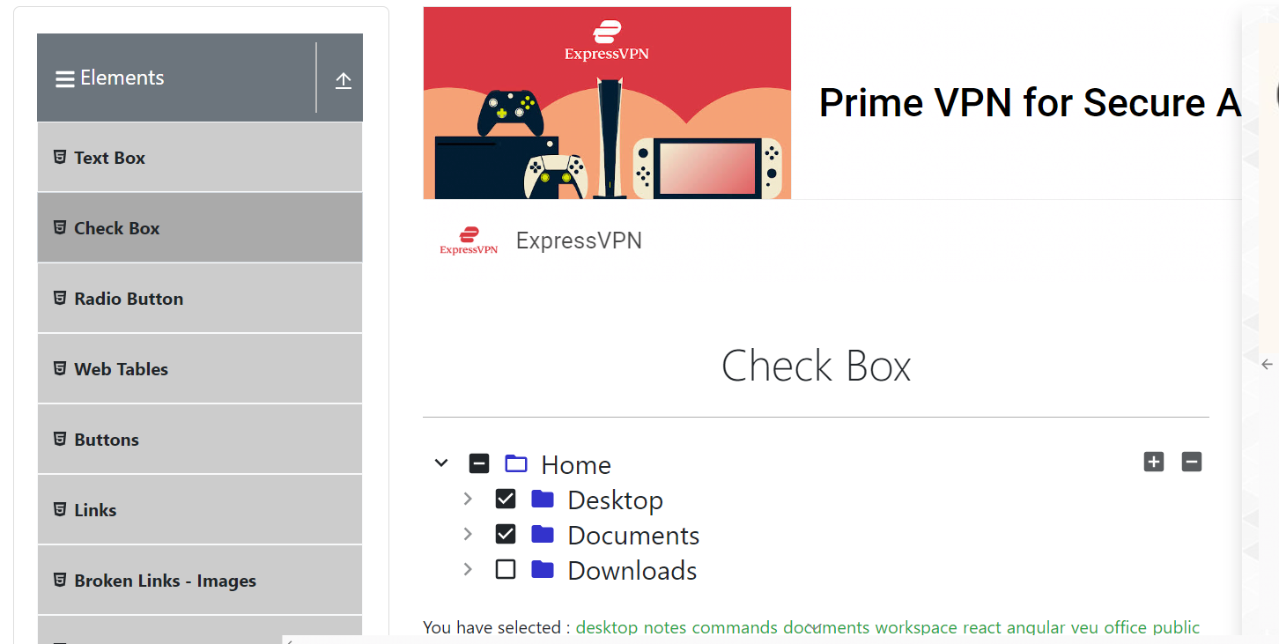

* **Crie uma função que valida as seleções corretas;**
* **Crie uma automação acessando o submenu WEB TABLES e crie 3 tabelas.**
* **Crie uma função que exclua as 3 tabelas criadas**

1. Crie um Plano de Testes utilizando como base o site <https://www.saucedemo.com/>, o plano de teste deve conter todo o cenário de login até a finalização de uma compra. Utilize o usuário Standart_user e o usuário problem_user, descreva os casos de testes e os resultados encontrados: